Soru 1:

Firebase aşağıdaki özelliklerden hangisi sunar?

A: Uygulama yönetim

B: kullanım takip

C: veri depolama

D: bildirim gönderme

E:Hepsi

Soru 2:

Firebase ile android de bir proje gerçekleştirmek istiyoruz ve MultiDex hatası almamak için hangi kodu eklemeliyiz?

A: apply plugin: ‘com.google.gms.google-services

B: com.android.support.test.espresso:espresso-core:2.2

C: <action android:name="com.google.firebase.MESSAGING_EVENT"/>

D: android:value="@integer/google_play_services_version"

E: com.google.firebase.messaging.FirebaseMessagingService

Soru 3:

Firebase’i hangi şirket geliştirmektedir?

A:Apple

B:Microsoft

C:Google

D:Facebook

E: Open Handset Alliance

Soru 4:Aşağıdaki kod parçacığı ile Firebase nin hangi özelliğini kullanabiliriz?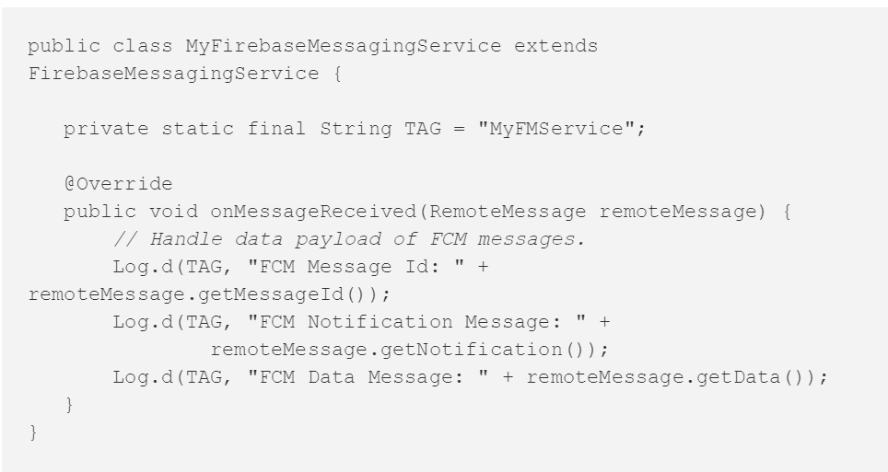

A:Notifications

B:RealTime Database

C:Cloud Messaging

D:Dynamic Links

E:Hosting

Cevap Anahtarı

Doğru cevap E şıkkı.

Doğru cevap A şıkkı.

Doğru cevap C şıkkı.

Doğru cevap A şıkkı.